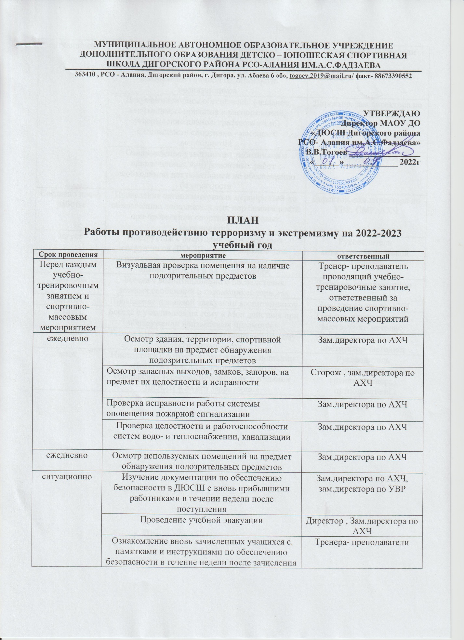

ситуационно | Ознакомление родителей (законных представителей) с правилами посещения работников школы и иной документацией по обеспечению личной безопасности воспитанников | Тренера- преподаватели
 | Документационное обеспечение ( издание необходимых приказов и распоряжений, утверждение планов, графиков и т.п.) безопасности спортивно - массовых мероприятий | Директор, зам.директора по УВР, СМР, АХЧ
 | Ознакомление участников ( работников и привлеченных лиц) ремонтных работ с необходимой документацией по обеспечению безопасности | Зам.директора по АХЧ
Согласно плану работы | Проведение организационных мероприятий по обеспечению дополнительных мер безопасности при проведении спортивно - массовых мероприятий | Директор, зам.директора по УВР, СМР, АХЧ
август | Инструктаж с сотрудниками « Действия сотрудников ДЮСШ « при возникновении угрозы совершения террористического акта в здании ДЮСШ и на территории» | Руководитель антитеррористической группы
сентябрь | Беседа с воспитанниками о последствиях ложных сообщений о готовящихся терактах | Тренера- преподаватели
октябрь | Проведение плановой эвакуации воспитанников | Зам. директора по АХЧ
декабрь | Беседа с учащимися на тему « Мои действия при обнаружении неизвестных предметов» | Тренера- преподаватели , инструктор- методист
январь | Беседа с родителями и воспитанниками на тему «Экстремизму- нет» | Тренера- преподаватели , инструктор- методист
март | Инструктаж с сотрудниками и воспитанниками «Действия при возникновении угрозы совершения террористического акта в здании ДЮСШ и на его территории» | Руководитель антитеррористической группы, тренера- преподаватели

